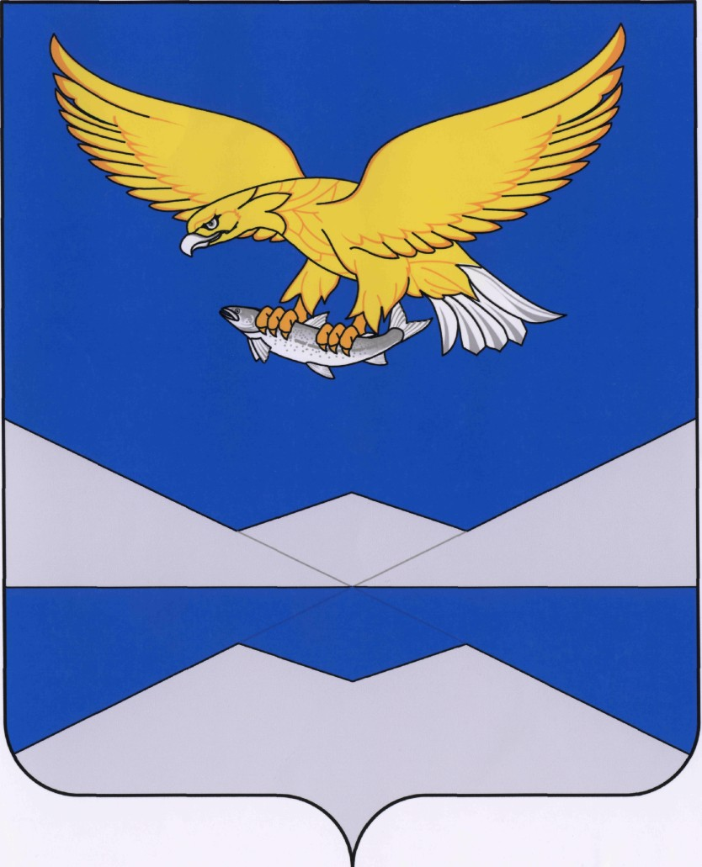
Председателю Законодательного Собрания Иркутской области
С.Ф.Брилке

РОССИЙСКАЯ ФЕДЕРАЦИЯ

МУНИЦИПАЛЬНОЕ ОБРАЗОВАНИЕ

ИРКУТСКОЙ ОБЛАСТИ

«КАЗАЧИНСКО-ЛЕНСКИЙ РАЙОН»

ДУМА

КАЗАЧИНСКО-ЛЕНСКОГО

МУНИЦИПАЛЬНОГО РАЙОНА

666511, Иркутская область, с. Казачинское,
ул. Ленина, 10
тел. (39562) 2-12-71, факс 2-16-35
E-mail: adm-klr@yandex.ru
от ___17.02___ 2017г. №_149_
на № _________от ___________2017г.

О внесение на рассмотрение законопроекта «Об объединении Тарасовского и Ульканского муниципальных образований Казачинско-Ленского района Иркутской области»

Уважаемый Сергей Фатеевич!

Дума Казачинско-Ленского муниципального района направляет на рассмотрение проект закона Иркутской области «Об объединении Тарасовского муниципального образования и Ульканского муниципального образования Казачинско-Ленского района Иркутской области»
Приложение:
- Решение Думы Казачинско-Ленского муниципального района от 31.01.2017г. № 211 «Об объединении Тарасовского муниципального образования и Ульканского муниципального образования Казачинско-Ленского района» на 2л в 1 экз;
- Текст проекта закона Иркутской области «Об объединении Тарасовского муниципального образования и Ульканского муниципального образования Казачинско-Ленского района Иркутской области» (приложение к решению Думы Казачинско-Ленского муниципального района от 31.01.2017г. № 211) на 5л в 1 экз;
- Пояснительная записка к проекту закона Иркутской области «Об объединении Тарасовского муниципального образования и Ульканского муниципального образования Казачинско-Ленского района Иркутской области» на 4 л в 1 экз;
- Решение Думы Тарасовского сельского поселения от 25 мая 2016г. № 137 «Об инициативе объединения» на 1 л в 1 экз;
- Решение Думы Тарасовского сельского поселения от 31.05.2016г. №141 «О согласии населения» на 1л в 1 экз;
- Протокол публичных слушаний от 31.05.2016г. Тарасовского муниципального образования по вопросу объединения Тарасовского муниципального образования и Ульканского муниципального образования» на 2 л в 1 экз;
- Решение Думы Ульканского городского поселения от 22 июля 2016г. № 189 «О назначении публичных слушаний по вопросу объединения Тарасовского муниципального образования и Ульканского муниципального образования» на 1 л в 1 экз;
- Решение Думы Ульканского муниципального образования от 17.08.2016г. № 190 « О согласии населения» на 1л в 1 экз;
- Протокол публичных слушаний Ульканского муниципального образования по вопросу объединения Тарасовского муниципального образования и Ульканского муниципального образования» на 3 л в 1 экз;
- Схематическая карта с указанием границ преобразуемых Тарасовского и Ульканского муниципальных образований Казачинско-Ленского района Иркутской области, а также границы вновь образуемого Ульканского муниципального образования Казачинско-Ленского района Иркутской области.
- Письмо Управления Федеральной службы государственной регистрации, кадастра и картографии по Иркутской области от 06 февраля 2017г. № 08-2990 «О согласовании границ»

Председатель Думы Казачинско-Ленского
муниципального района А.Н.Никищенко

8(395 62) 2 11 49 Борисова С.В.

